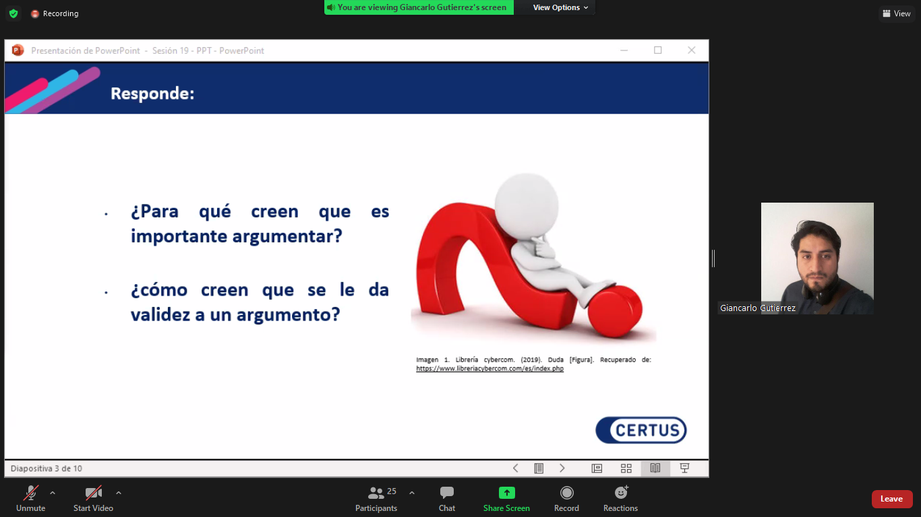

Validar nuestra fuente para sustentar nuestro argumento (como se debe validar nuestro argumento)

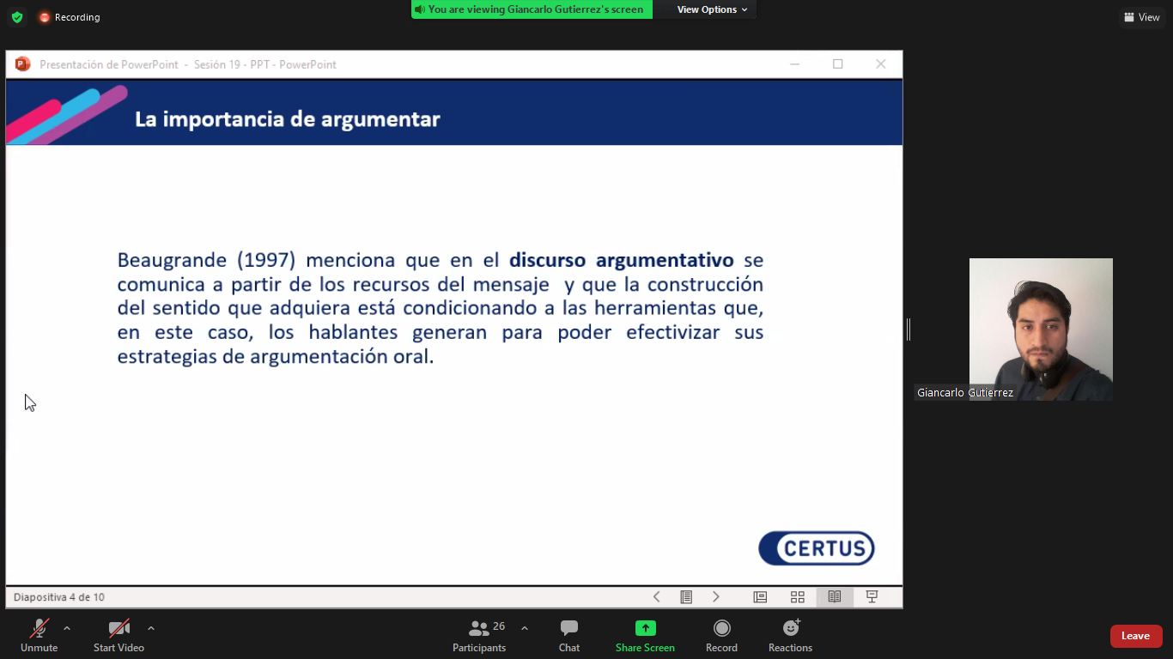

Se puede apoyar el discurso argumentativo con orden, con colores,

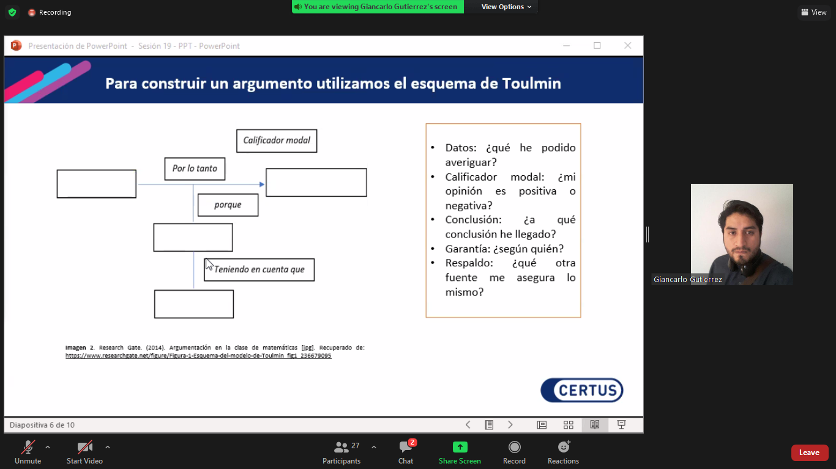

Tienes que matricularte en la carrera porque no te faltará trabajo, mostrar fuentes, información

Tener en claro del método de turmin

Aserción: Es la tesis, la afirmación que quieres defender o argumentar, la postula del tema

Evidencia: Es la base

Reserva: Es el punto débil del argumento

Calificador moral: Es la palabra que da un grado de validez

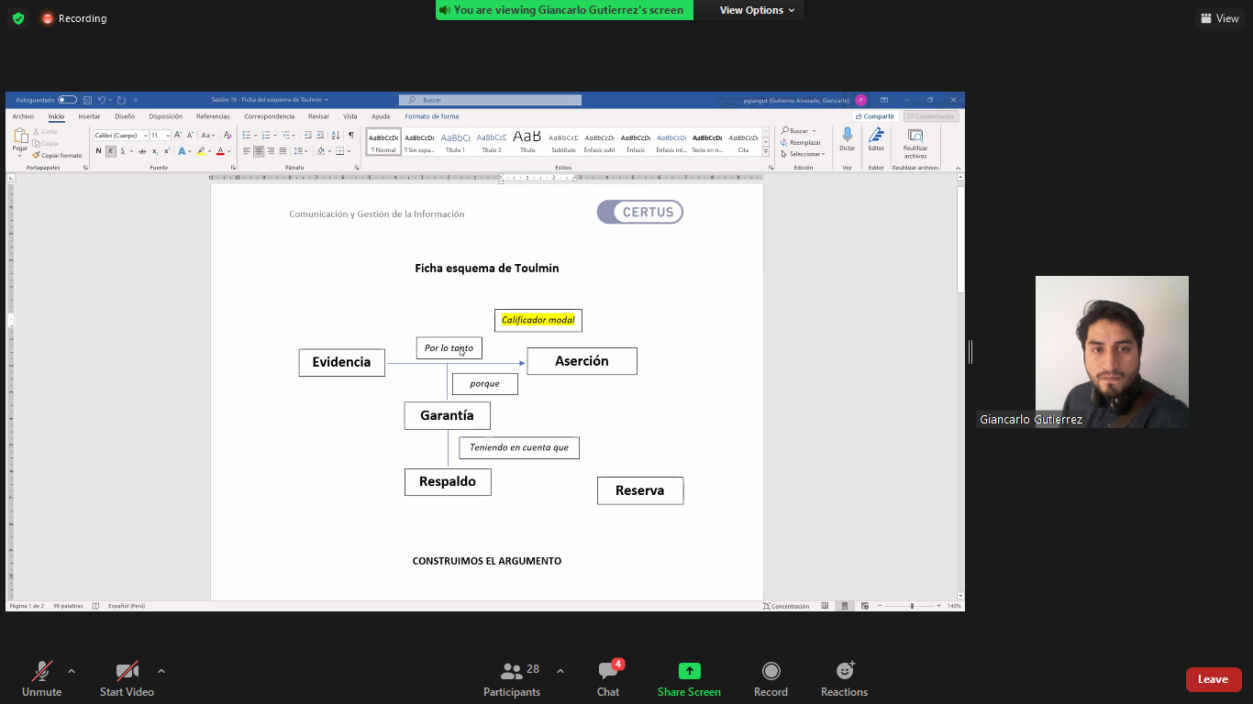

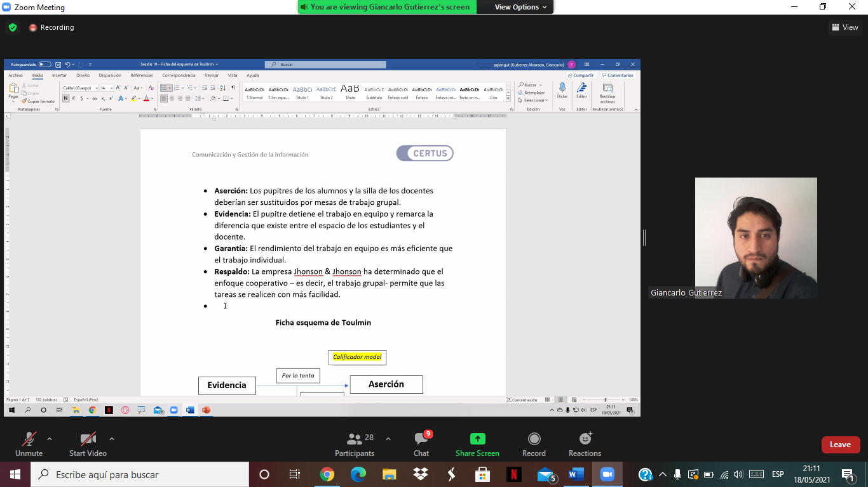

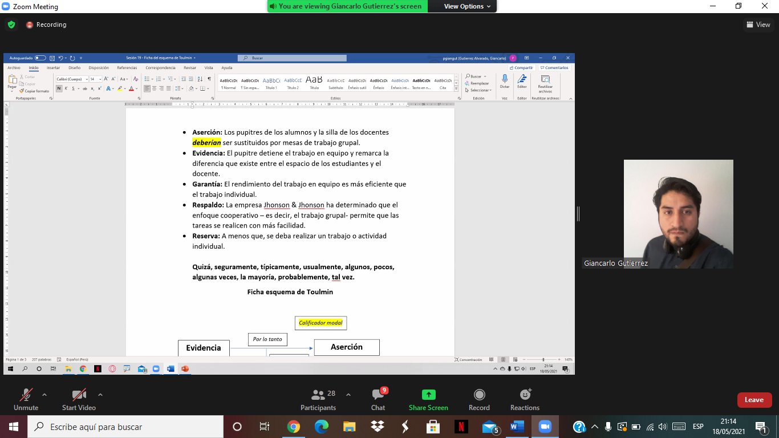

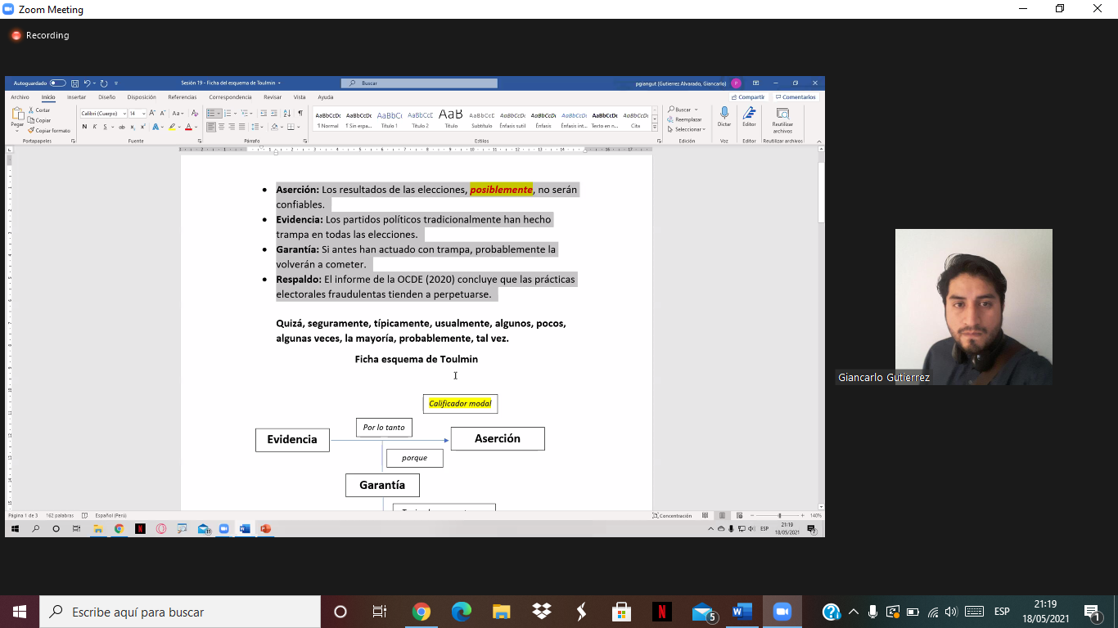

Reserva: A menos que, el personal de la ONPE garantice unas elecciones transparentes.

Reservar: Lo que puede contra decir la tesis

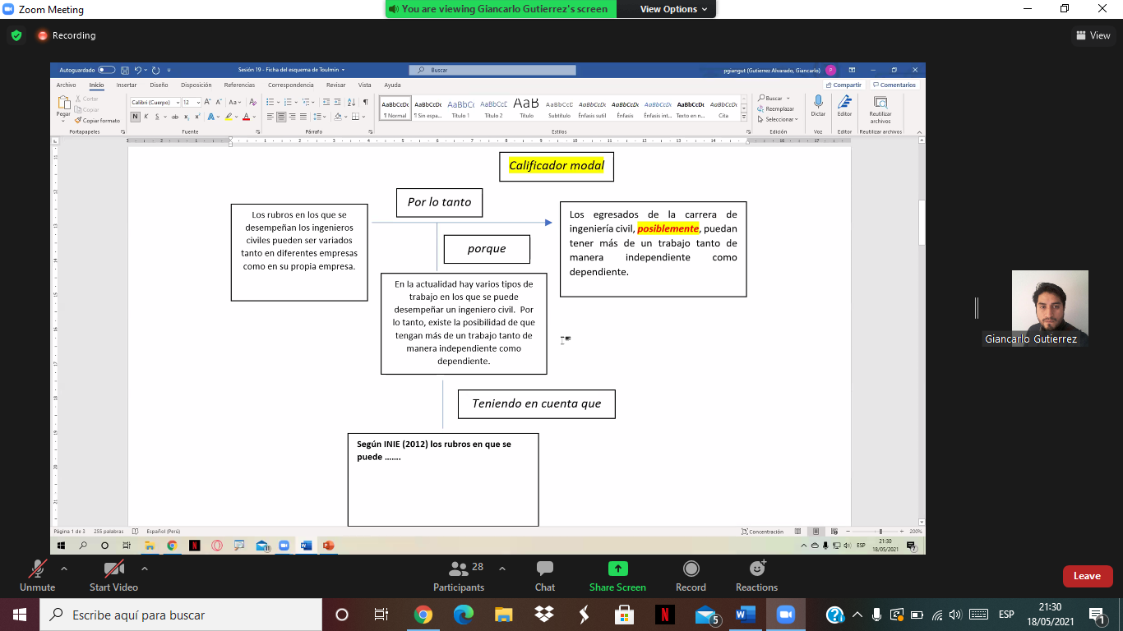

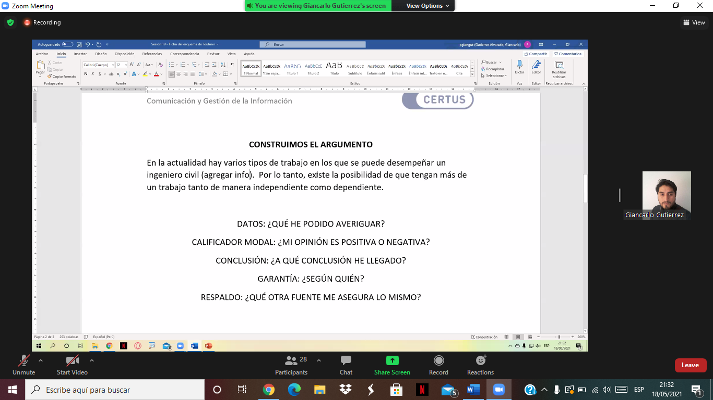

Para construir el argumento, en el “PORQUE” del esquema de Toulmin, te basas en las fuentes:

Garantía: Agregarlo debajo de construimos el argumento y un poco más información (agregar fuente)

Reforzar la garantía

De la aserción y de la evidencia: tenemos nuestra garantía

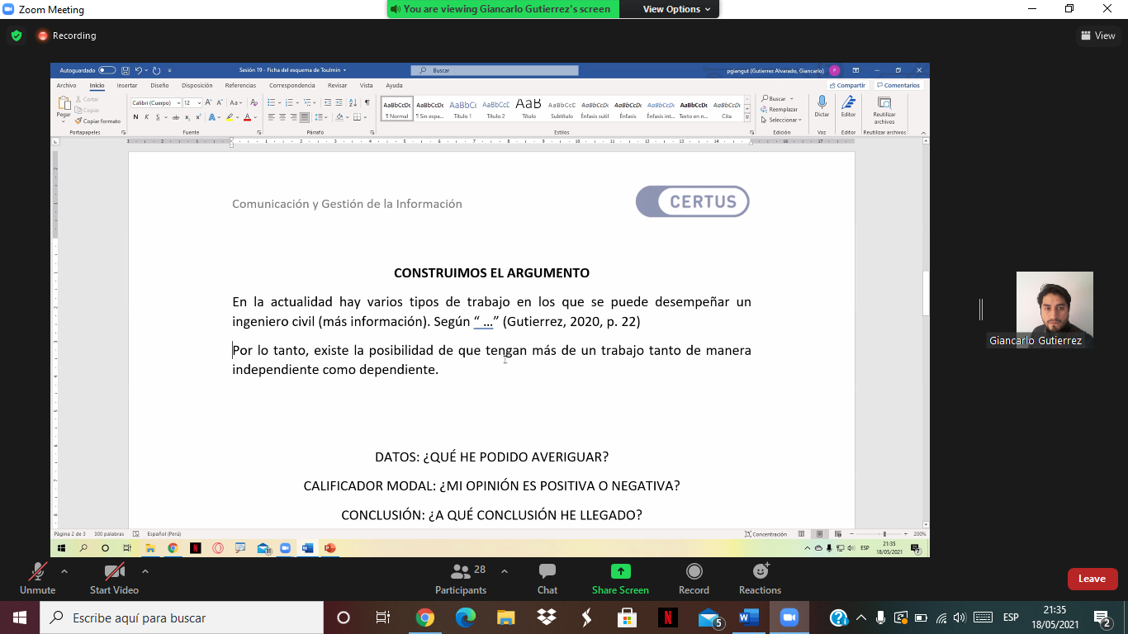

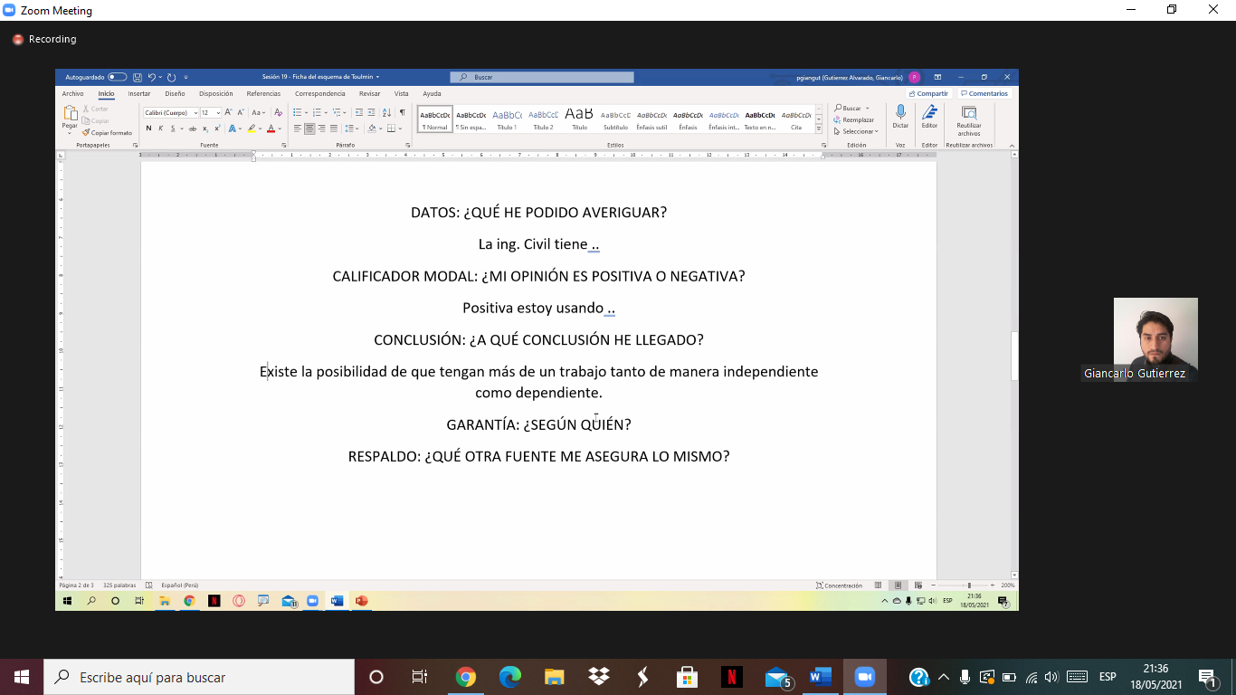

INEI

